**INFORME DE VALUACIÓN COMERCIAL CON FINES DE SERVIDUMBRE**

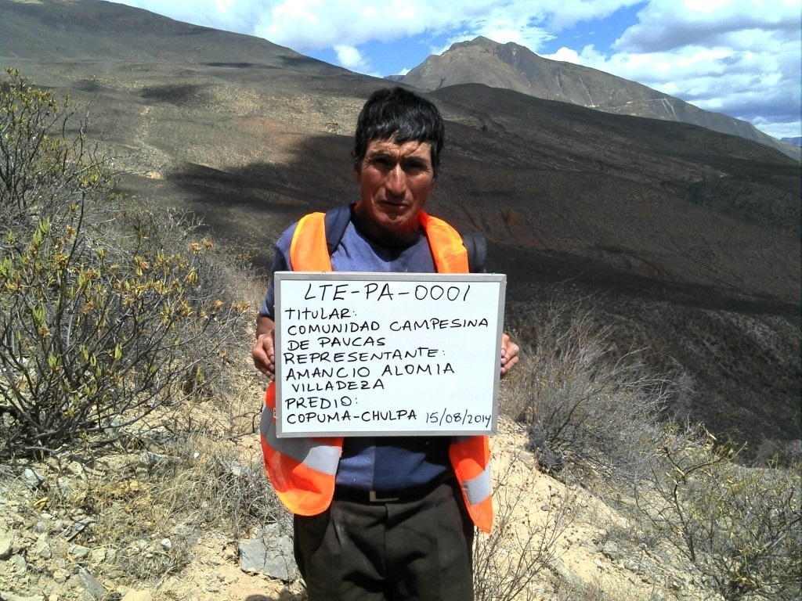

**OBJETO: SERVIDUMBRE DE LÍNEA DE TRANSMISIÓN ELÉCTRICA**

Código : LTE-PA-0001

Solicitante : HIDROCHILIA S.A.C.

Propietarios:COMUNIDAD CAMPESINA DE PAUCAS

Ubicación : Distrito de Paucas, provincia de Huari, departamento de Ancash

Área requerida : 12.2148 ha (122,148.37 m²)

Elaborado por : JP Planning S.A.C.

**INFORME DE VALUACIÓN COMERCIAL**

1. **RESUMEN**

**Solicitante** : HIDROCHILIA S.A.C.

**Objeto de la Tasación** : Servidumbre de Línea de Transmisión Eléctrica.

**Código** :LTE-PA-0001

**Nombre del Propietario** : COMUNIDAD CAMPESINA DE PAUCAS

**Datos del predio:**

Nombre : Copuma - Chulpa

Condición Jurídica : Propietario con derecho inscrito

Partida Electrónica :02101200

Unidad Catastral : No tiene

Tipo de Predio : Rústico

Área Requerida : 12.2148 ha (122,148.37 m²)

**Ubicación:**

Sector/Caserío/Centro Poblado : No tiene

Distrito : Paucas

Provincia : Huari

Departamento : Ancash

**Fecha de valuación** : 26 de Diciembre de 2014

**Valor Comercial por Servidumbre** : **S/. 17,475.94**

**Son: Diecisiete mil cuatrocientos setenta y cinco con 94/100 nuevos soles.**

Tipo de cambio : 2.961

: **US$ 5,902.04**

**Son:** **Cinco mil novecientos dos con 04/100 dólares americanos**

**Valuador** : JP Planning S.A.C.

**VALUACIÓN COMERCIAL DE SERVIDUMBRE PARA LÍNEA DE TRANSMISIÓN ELÉCTRICA**

1. **MEMORIA DESCRIPTIVA**
   1. **Nombre del predio:**

Copuma - Chulpa

* 1. **Datos del predio:**

|  |  |  |  |  |
| --- | --- | --- | --- | --- |
| **Tipo de predio** | **Condición Jurídica** | **Partida Electrónica (PE)** | **Unidad Catastral** | **Área Requerida (has)** |
| Rústico | Propietario con derecho inscrito | 02101200 | No tiene | 12.2148 ha |

* 1. **Datos del Titular(es):**

|  |  |  |  |  |
| --- | --- | --- | --- | --- |
| **Nombre / Razón Social** | **Condición** | **Partida Electrónica (PE)** | **Domicilio** | **Teléfono** |
| COMUNIDAD CAMPESINA DE PAUCAS | Propietario | 01012194 | Paucas | --- |

* 1. **Datos del informante (Representante):**

Nombre : Alomia Villadeza, Amancio

DNI : 32281301

Vínculo : Tesorero de la Comunidad Campesina de Paucas

* 1. **Datos del solicitante:**

HIDROCHILIA S.A.C.

* 1. **Fecha de inspección ocular:**

15 de Agosto de 2014.

* 1. **Marco legal:**

La presente tasación tiene como base legal las siguientes normativas:

1. Reglamento Nacional de Tasaciones del Perú, aprobado mediante R.M. N° 126-2007-VIVIENDA y su modificatoria según R.M. N° 266-2012-VIVIENDA.
2. Valores Unitarios Oficiales de Edificaciones para la Sierra, aprobado según R.M. 278-2013-VIVIENDA.
   1. **Datos técnicos del Área de Servidumbre:**

Los datos que se presentan corresponden a los puntos de coordenadas de entrada y salida del eje de servidumbre.

Área de servidumbre 1:

|  |  |  |
| --- | --- | --- |
| **DESCRIPCIÓN** | **DATUM PSAD 56 ZONA 18** | |
| **ESTE** | **NORTE** |
| Punto de Entrada | 286492.36 | 8996400.15 |
| Punto de Salida | 286601.34 | 8995612.57 |

Área de servidumbre 2:

|  |  |  |
| --- | --- | --- |
| **DESCRIPCIÓN** | **DATUM PSAD 56 ZONA 18** | |
| **ESTE** | **NORTE** |
| Punto de Entrada | 286755.20 | 8994443.41 |
| Punto de Salida | 286982.29 | 8990387.34 |

* 1. **Linderos y colindancias del área requerida:**

Área de servidumbre 1:

POR EL NORTE : Colinda con el predio de Hidro Chilia SAC.

POR EL ESTE : Colinda con el predio de la Comunidad Campesina de Paucas.

POR EL SUR : Colinda con el predio de Hidro Chilia SAC.

POR EL OESTE : Colinda con el predio de la Comunidad Campesina de Paucas.

Área de servidumbre 2:

POR EL NORTE : Colinda con el predio de Hidro Chilia SAC.

POR EL ESTE : Colinda con el predio de la Comunidad Campesina de Paucas.

POR EL SUR : Colinda con la quebrada Yupicuy (Chinchoragra).

POR EL OESTE : Colinda con el predio de la Comunidad Campesina de Paucas.

Las medidas de la faja de servidumbre, se presentan en el siguiente cuadro:

Área de servidumbre 1:

|  |  |  |
| --- | --- | --- |
| **Longitud de eje (m)** | **Ancho de faja (m)** | **Área requerida (ha)** |
|
| 795.09 | 25.00 | 1.9877 |

Área de servidumbre 2:

|  |  |  |
| --- | --- | --- |
| **Longitud de eje (m)** | **Ancho de faja (m)** | **Área requerida (ha)** |
|
| 4,090.86 | 25.00 | 10.2271 |

Nota: Para mayores detalles ver el plano N° PLA-00578-CHI-HCH-2014

* 1. **Naturaleza y clasificación de tierras:**

Para efectos de clasificación del terreno materia de la valuación, se utilizó el reglamento de Clasificación de Tierras por Capacidad de Uso Mayor aprobado mediante el D.S. Nº 017-2009-AG del 2 de setiembre de 2009.

* + 1. **Factores ecológicos de la zona:**

El predio de acuerdo al sistema de clasificación de zonas de vida de Holdridge se ubica en Bosque Seco Montano Bajo Tropical (bs-MBT), entre los 2,000 y 3,000 m.s.n.m., en la región de sierra. Posee una temperatura media anual entre 12 ºC y 17 ºC; y precipitación promedio anual entre 500 y 650 milímetros.

* + 1. **Naturaleza y clasificación de tierras:**

El área requerida presenta las siguientes características geomorfológicas y edáficas:

Pendiente : 8 a 25%

Textura : Pesado

Pedregosidad superficial : Libre o Ligeramente

Microtopografía : Ondulado

Prof. efectiva del suelo : 0 - 25 cm

Riego : Secano

Altitud : 2,400.00 m.s.n.m.

Considerando estas características el terreno está clasificado en:

**X (100.00%)** - Tierras de protección.

* 1. **Aspecto agrícola de la zona de estudio:**

El proyecto se ubica en un ámbito rural, atravesando terrenos que se caracterizan por tener uso agrícola, pastoreo y forestal.

En la zona de estudio predomina el sembrío de cultivos anuales como el maíz choclo, frijol, papa, trigo, cultivos permanentes como chirimoya, melocotón, granadilla, naranja, palta, tara, tuna, mango, limón; pastos cultivados como la alfalfa sin embargo en algunos lugares la vegetación original primaria ha sido completamente destruida por el sobrepastoreo y recolectado como matorral energético, en cuanto a las especies forestales predomina el eucalipto, huarango, molle, sauce y especies arbustivas como la achupalla, cabuya, capcash, chamana, huanga entre otras.

* 1. **Descripción de existencias del área requerida:**
     1. **Bienes construidos: Edificaciones y obras complementarias.**

A la fecha de la inspección se constató que el terreno no cuenta con edificaciones y obras complementarias.

* + 1. **Recursos: Cultivos anuales, permanentes, forestales y otros.**

A la fecha de la inspección se constató que el terreno cuenta con cultivos permanentes como la tara, forestales como el molle, el huarango y el huaranguillo, arbustivas como el capcash.

* 1. **Observaciones:**

Ninguna.

* 1. **Cargas y gravámenes:**

No existen a la fecha de la inspección de campo.

1. **VALUACIÓN**

**Objeto de la valuación:**

Determinar el Valor Comercial por el derecho de servidumbre respecto al área requerida del predio, para la implementación del proyecto “Línea de Transmisión Eléctrica 220 kV - Chilia”.

* 1. **Metodología empleada:**

A fin de determinar el valor de servidumbre del área requerida para el proyecto “Línea de Transmisión Eléctrica 220 kV - Chilia”, se aplicará lo establecido en el Reglamento Nacional de Tasaciones del Perú aprobado mediante la R.M. N° 126-2007-VIVIENDA, título III y IV de fecha 13 de mayo del 2007 y su modificatoria, R.M. N° 266-2012-VIVIENDA de fecha 05 de diciembre de 2012, además de criterios técnicos de Ingeniería de Valuaciones que sustenten el valor del terreno para determinar el derecho de servidumbre y el valor de las existencias.

El valor de existencias será aplicado a aquellas áreas requeridas que a la fecha de la inspección cuentan con bienes construidos y recursos. Como se indicó, éste valor será a costo de valor comercial. Se considerará el valor del lucro cesante en aquellas existencias que la generen, tal es el caso de los cultivos en limpio, frutales y pastos, este valor genera la renta anual durante el periodo de construcción.

* 1. **Consideraciones generales:**

La inspección de campo se realiza al área requerida con fines de servidumbre, por lo tanto, los valores resultantes hacen referencia específicamente a esta área.

El área requerida, corresponde a la faja de terreno de 25m de sección de acuerdo al Código Nacional de Electricidad.

El valor comercial de los cultivos, se estima en función del: manejo agrícola de la zona de estudio que refleja un nivel tecnológico medio y del costo de producción para el caso de cultivos anuales y permanentes, esta última considera la densidad, precio unitario promedio en chacra y rendimiento promedio del cultivo en la zona.

El valor comercial de las edificaciones y obras complementarias se determinó en función de los costos unitarios (materiales y mano de obra) y la depreciación por estado de conservación y antigüedad de los materiales predominantes y tipos de construcciones rurales identificados en el proceso de inventario.

La valuación no considera bienes incorporados al terreno después de la fecha de inspección de campo.

* 1. **Cálculo del Valor Comercial por Servidumbre (VCS):**

**VCS = VRUT + LC + VEx**

Donde:

VCS = Valor Comercial por servidumbre.

VRUT = Valor de restricción por uso de terreno.

LC = Lucro Cesante del periodo de construcción.

VEx = Valor de existencias a valor comercial.

* + 1. **Determinación del valor de restricción por uso de terreno (VRUT)**

**VRUT = Cr x VTu x As xk**

Donde:

VRUT = Valor de restricción por uso de terreno

Cr = Coeficiente de restricción según la naturaleza del proyecto (Cr=0.45).

VTu = Valor unitario comercial del terreno afectado

As = Área del terreno afectado

k = Factor de ajuste por periodo de años (k=1).

Donde el coeficiente de restricción para electroductos aires es de 0.45 incluye la posible instalación de estructuras.

Factor de ajuste es de 1 según el RNT para el periodo de servidumbre.

* + 1. **Determinación del valor unitario del terreno en limpio (VTu)**

Se utilizará la siguiente fórmula:

**VTu = VR x RS x RH x (P + D + v)**

**3**

Donde:

VTu = Valor unitario de terreno en limpio, expresado en Nuevos Soles (S/.)

VR = Valor comercial del terreno, considerando la clasificación según su capacidad de uso mayor, expresado en Nuevos Soles por metro cuadrado (S/. / m2).

RS = Factor recurso suelo. De acuerdo a las características del terreno, estado de conservación y de las restricciones o limitaciones existentes el factor varia de 0.80 a 1.00

RH = Factor recurso hídrico. Si el predio tiene riego, carece de riego o está bajo condiciones de secano o bajo riego. Varía entre 0.80 a 1.00

P = Factor poblacional. Varía de 1 a 1.20, dependiendo de la distancia al centro poblado más cercano.

D = Factor distancia distrital. Varía de 1 a 1.50, dependiendo de la distancia a la capital distrital.

V = Factor vía de acceso. Considera la cercanía y el tipo de vía de acceso, el cual puede variar de 1.00 a 1.20

|  |  |  |  |
| --- | --- | --- | --- |
| **VALOR UNITARIO COMERCIAL DEL TERRENO** | | | |
| Símbolo | Capacidad de uso | Valor Comercial (VR) (S/./ha) | Porcentaje del área requerida (%) |
| **X** | Tierras de protección | 1,900.00 | 100.00 |
| **Valor Comercial** | | **1,900.00** |  |

Reemplazando los valores se tiene:

VTu = 1,900.00 x 0.93 x 0.80 x [(1.00 + 1.00 + 1.15)/3]

**VTu = S/. 1,484.28/ ha**

Reemplazando los valores en 3.3.1 se obtiene:

**VRUT** = 0.45 x 1,484.28x 12.2148 x 1

**VRUT = S/. 8,158.58**

* + 1. **Determinación del lucro cesante (LC)**

Corresponde a la renta que se deja de percibir, durante el periodo de construcción.

Se calcula de la siguiente manera:

**LC = A[ (1+i)n -1 ]**

**i(1+i)n**

Donde**:**

LC = Lucro Cesante del periodo de construcción.

A = Ingreso anual o Renta líquida que percibe el beneficiario al final de un periodo

i = Tasa de interés legal

n = Periodo de años de la construcción.

Cálculo de la renta (A):

|  |  |  |  |  |  |  |
| --- | --- | --- | --- | --- | --- | --- |
| **Cultivos Permanentes** | **N° de Plantas** | **Rendimiento** | **Precio Unitario en Chacra** | **Costo de Producción** | **Utilidad Bruta** | **Ingreso Anual o Renta Líquida A** |
| **(und)** | **(kg / planta)** | **(S/. / kg)** | **(S/. / planta)** | **(S/. / planta)** | **(S/.)** |
| Tuna | 2 | 5.36 | 1.50 | 3.42 | 8.04 | 9.24 |
|  |  |  |  |  |  | **9.24** |

Por lo tanto el valor de la renta anual (A) es:

**A** = S/. 9.24

**A = S/. 9.24**

Finalmente reemplazando valores en el ítem 3.3.3 se obtiene:

**LC** = 9.24 x [ (1 + 0.0232)3 – 1) ]

0.0232 x (1 + 0.0232)3

**LC = S/. 26.48**

* + 1. **Cálculo del valor de existencias (Vex)**

Para determinar el valor de existencias se aplica lo siguiente:

**VEx = Vca + Vcp + Ved**

Donde:

VEx = Valor de existencias, expresado en Nuevos Soles (S/.)

Vca = Valor de cultivos anuales, expresado en Nuevos Soles (S/.)

Vcp = Valor de cultivos permanentes, expresado en Nuevos Soles (S/.)

Ved = Valor de edificaciones y obras complementarias, expresado en Nuevos Soles (S/.)

* + 1. **Valor de cultivos anuales (Vca):**

No cuenta con cultivos anuales.

* + 1. **Valor de cultivos permanentes (Vcp)**:

**- Valor de los frutales:**

A la fecha de la inspección de campo se encontró lo siguiente:

|  |  |  |  |  |  |  |  |
| --- | --- | --- | --- | --- | --- | --- | --- |
| **Código de Recurso** | **Frutales** | **N° de Plantas** | **Edad** | **Rendimiento** | **Precio Unitario en Chacra** | **Costo de Producción** | **Valor Comercial** |
| **(und)** | **(años)** | **(kg / planta)** | **(S/. / kg)** | **(S/. / planta)** | **(S/.)** |
| 06 | Tuna | 2 | 2 | 0.00 | 1.50 | 2.22 | 8.88 |
|  | *Tuna período productivo a los tres años | | |  |  |  | **8.88** |

**- Valor de forestales no silvestres:**

No cuenta con forestales no silvestres.

**- Valor de forestales silvestres:**

A la fecha de la inspección de campo se encontró lo siguiente:

|  |  |  |  |  |  |
| --- | --- | --- | --- | --- | --- |
| **Código de Recurso** | **Forestales Silvestres** | **N° de Plantas** | **Edad** | **Precio Unitario** | **Valor Comercial** |
| **(und)** | **(años)** | **(S/. / planta)** | **(S/.)** |
| 01 | Huarango | 347 | 4 | 20.00 | 6,940.00 |
| 02 | Huaranguillo | 232 | 2 | 7.00 | 1,624.00 |
| 04 | Molle | 16 | 4 | 18.00 | 288.00 |
| 05 | Huarango | 8 | 4 | 20.00 | 160.00 |
|  |  |  |  |  | **9,012.00** |

**- Valor de las especies arbustivas:**

A la fecha de la inspección de campo se encontró lo siguiente:

|  |  |  |  |  |  |
| --- | --- | --- | --- | --- | --- |
| **Código de Recurso** | **Arbustivas** | **N° de Plantas** | **Edad** | **Precio Unitario** | **Valor Comercial** |
| **(und)** | **(años)** | **(S/. / planta)** | **(S/.)** |
| 03 | Capcash | 135 | 1 | 2.00 | 270.00 |
|  |  |  |  |  | **270.00** |

**- Valor de las plantas medicinales y ornamentales:**

No cuenta con plantas medicinales y ornamentales.

**- Valor de los pastos cultivados:**

No cuenta con pastos cultivados.

**- Valor de las pasturas naturales:**

No cuenta con pastos naturales.

Por lo tanto el valor de los cultivos permanentes es:

**Vcp** =S/. 8.88 + S/. 9,012.00 + S/.270.00

**Vcp = S/. 9,290.88**

* + 1. **Valor de edificaciones y obras complementarias (Ved):**

**- Valor de las edificaciones:**

No cuenta con edificaciones.

**- Valor de las obras complementarias:**

No cuenta con obras complementarias.

Por lo tanto se tiene**:**

**VEx** = S/. 0.00 + S/. 9,290.88 + S/. 0.00

**VEx = S/. 9,290.88**

**Reemplazando los valores en el ítem 3.3 obtenemos**

**VCS = VRUT + LC + VEx**

VCS= S/. 8,158.58+ S/. 26.48+ S/. 9,290.88

**VCS= S/. 17,475.94**

* 1. **Resumen de Valorización:**

|  |  |  |  |  |  |
| --- | --- | --- | --- | --- | --- |
| **DESCRIPCIÓN** | | | | **Valor** | **Valor** |
| **Parcial** | **Total** |
| **(S/.)** | **(S/.)** |
| **VALOR DE RESTRICCIÓN POR EL USO DEL TERRENO (VRUT)** | | | |  | **8,158.58** |
|  |  |  |  |  |  |
| **LUCRO CESANTE DEL PERIODO DE CONSTRUCCIÓN (LC)** | | | |  | **26.48** |
|  |  |  |  |  |  |
| **VALOR DE EXISTENCIAS A VALOR COMERCIAL (VEx)** | | | |  | **9,290.88** |
| Valor de cultivos anuales (Vca) | | | | 0.00 |  |
| Valor de cultivos permanentes (Vcp) | |  |  | 9,290.88 |  |
| Valor de edificaciones y obras complementarias (Ved) | | | | 0.00 |  |
|  |  |  |  |  |  |
| **VALOR COMERCIAL POR SERVIDUMBRE (VCS)** | | | |  | **17,475.94** |
| Son: Diecisiete mil cuatrocientos setenta y cinco con 94/100 nuevos soles | | | | | |

1. **REGISTRO FOTOGRÁFICO**

|  |  |
| --- | --- |
|  |  |
| Fotografía N° 1  Vista panorámica del área requerida. | Fotografía N° 2  Vista parcial de las existencias de plantaciones forestales. |

|  |  |
| --- | --- |
|  |  |
| Fotografía N° 3  Vista parcial de las existencias de plantaciones arbustivas. | Fotografía N° 4  Vista parcial de las existencias de frutales. |